**Laboratorio Base Datos**

***Company BD***

|  |  |
| --- | --- |
| **Competencia:**  Construcción del software | **Resultado Aprendizaje:**  Construir la base de datos para el software a partir del modelo de datos. |

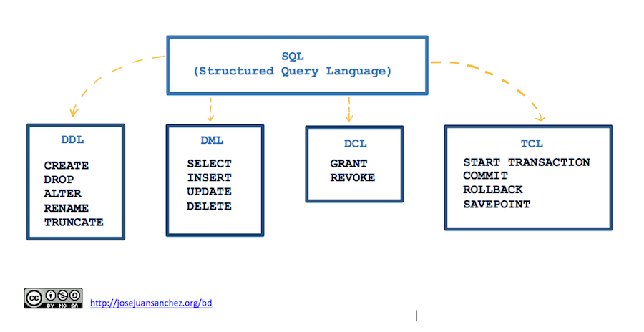

### **Fecha:** Miércoles, 2 de Julio de 2025

### **Entregables**

* 1. Modelo de la base de datos (Generado)
  2. Diccionario de datos con campos documentados (Generado)
  3. Archivo **.sql** (Solución de consultas)
  4. Tabla consultas: Capturas de pantalla de resultados de cada consulta

### **¿Para qué nos pueden servir una base de datos de prueba?**

* Aprender a manejar consultas complejas sobre una base de datos con registros consolidados.
* Aprender a analizar una base de datos creada por otras personas y conocer su finalidad y funcionamiento.
* Poner en práctica nuestros conocimientos acerca de bases de datos en un entorno controlado sin temor a dañar información importante.
* Aprender a importar una base de datos a tu servidor MySQL.
* *INSTRUCTOR*:

Con fines pedagógicos para enseñar a manejar bases de datos a partir de una base de datos real.

### **Ingeniería inversa**

*“La ingeniería inversa o retroingeniería es el proceso llevado a cabo con el objetivo de obtener información o un diseño a partir de un producto, con el fin de determinar cuáles son sus componentes y de qué manera interactúan entre sí y cuál fue el proceso de fabricación.”*

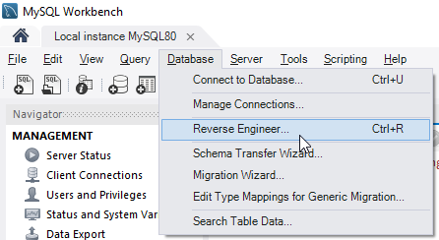

1. **Familiarizarse con la base de datos:** Entregar capturas de pantalla de cada ítem y el texto de la consulta.
   1. Imprima las tablas.
   2. Describa la estructura de TODAS las tablas.
   3. Imprima los datos almacenados en TODAS las tablas.
   4. A partir del modelo de datos, analice y genere el diccionario de datos.
2. **Consultas:** *No olvide**crear su archivo* ***.sql*** *con comentarios:*

|  |  |  |
| --- | --- | --- |
|  | **Consultas** | **Query** |
| **1** | ¿Cuántos empleados tiene la empresa? | *Texto de la consulta:*  Select id from employees;  *Captura de pantalla:* |
| **2** | Seleccionar de la tabla employees el número de empleado, el salario, la comisión, el número de departamento y la fecha de contratación. | *Texto de la consulta:*  Select * from employess;  *Captura de pantalla:* |
| **3** | Obtener datos de los empleados que sean comerciales. | *Texto de la consulta:*  Select * from employess whre job=”Comercial”;  *Captura de pantalla:* |
| **4** | ¿Quienes ganan más de USD $3.000? | *Texto de la consulta:*  *Select * from employees where salary>3000;* |
| **5** | Indique el nombre y el cargo de los empleados que fueron contratados antes del 25 de noviembre del 2004. | *Texto de la consulta:*  *select name, job from employees where (hire_date > "2004-11-25")* |
| **6** | Diga el nombre de los comerciales que ganan más de USD $1800. | *Texto de la consulta:*  *Select name as Nombre, Job from employees where salary >1800 and job like "Comercial";* |
| **7** | Indicar los datos de los empleados que se llaman *Marta*, *Pepe* o *Juan*. | *Texto de la consulta:*  *select*from employees where name in('Marta', 'Pepe','Juan');* |
| **8** | Imprima los datos de los empleados que no se llaman *Marta*, *Pepe* ni *Juan*.  **Recuerde:**      <https://www.w3schools.com/sql/sql_in.asp> | *Texto de la consulta:* |
| **9** | ¿Cuál es el nombre del departamento donde trabaja cada empleado? | *Texto de la consulta:*  select name As Nombre, job as Cargo from employees; |
| **10** | Imprima los datos de los empleados cuyo salario esté entre USD $2000  y USD $3000. | *Texto de la consulta:*  *select * from employees where salary>2000 and salary<3000;* |
| **11** | 1. ¿Cuál es el id de los departamentos ubicados en Madrid? 2. Imprima la lista de empleados que trabajan en departamentos que no están en Madrid | *Texto de la consulta:*  *selec* *id from departments where location='Madrid';* |
| **12** | Imprima los identificadores de los empleados que sí tienen comisión asignada.   1. Imprima la lista de empleados que no tienen comisión asignada.   *Subconsulta IN*     1. Imprima la lista de empleados que no tienen comisión asignada.   *Subconsulta IN*    B.Imprima la lista de empleados que no tienen comisión asignada. | *select id from employees where commission>1;*    *select name, commission from employees where commission is null;* |
| **13** | 1. Identifique los departamentos ubicados en Barcelona.      1. Diga cuáles son los empleados que pertenecen a departamentos ubicados en Barcelona.   *Subconsulta IN* | *Select name, id_department from employees where id_department in (select id from departments where id = 3);* |
| **14** | La empresa ha decidido otorgar una comisión de 20 USD a los empleados que aún no han facturado comisión. Inserte los datos respectivos. | *Select name, id_department from employees where id_department in (select id from departments where id = 3);*  *select name, commission from employees where commission is null;*  *SET SQL_SAFE_UPDATES = 0;*  *update employees*  *set commission = 20*  *where commission is null;* |
| **15** | Añadir una nueva columna *email* a la tabla employees | *ALTER TABLE employees*  *ADD email varchar(50);* |
| **16** | ALTER TABLE (DROP Column):  Eliminar la columna llamada ***email*** de la tabla employees. | *alter table employees*  *drop column email;* |
| **17** | ALTER TABLE (RENAME COLUMN):  Cambiar el nombre de la tabla que almacena los datos de los empleados en singular. | *alter table employees*  *rename to employeest;*  *SELECT * FROM employeest;* |
| **18** | ALTER TABLE (RENAME COLUMN):  Cambiar el nombre de la columna **name** a **full name** en la tabla employee | *alter table employeest*  *rename column name to full_name;* |
| **19** | ALTER TABLE (MODIFY COLUMN):    DESC employee;    Cambiar el tipo de dato de la columna salary de **SMALLINT UNSIGNED** a **INT UNSIGNED** en la tabla employee. | *aLter table employeest*  *modify column salary int unsigned;* |
| **20** | Adicionar el campo para almacenar la fecha de nacimiento (DateOfBirth) cuyo valor por defecto es el día 1 de Enero del año 2000 (DEFAULT '2000-01-01').  DESC employee; | *alter table employeest*  *add fecha_nacimiento date default '2000-01-01';* |
| **21** | Incrementar el salario en un 10% para empleados del departamento de Ventas.  *Tenga cuidado al actualizar registros. Si no incluyes la cláusula* ***WHERE****, se actualizarán TODOS los registros.*  <https://www.w3schools.com/sql/sql_update.asp>  Incrementar el salario en un 10% para empleados del departamento de Ventas.    *Tenga cuidado al actualizar registros. Si no incluyes la cláusula* ***WHERE****, se actualizarán TODOS los registros.*  <https://www.w3schools.com/sql/sql_update.asp> | *update employeest*  *set salary=salary*1.10*  *where id_department=3;*    *update employeest*  *set salary=salary*1.10*  *where id_department in (select id from departments where name like 'ventas');* |
| **22** | Cambiar el nombre del trabajo a ‘Senior Programador’ para empleados llamados ‘Pepe’ | *update employeest*  *set job= 'senior programador'*  *where name='pepe';* |
| **23** | **La Dirección de Impuestos y Aduanas Nacionales (DIAN)** anunció que los plazos para presentar la **declaración de renta correspondiente al año gravable 2024** se vencerán entre el **12 de agosto y el 24 de octubre de 2025** (según el último dígito del NIT sin tener en cuenta el dígito de verificación).  Por esta razón, la entidad ha empezado a emitir una serie de **correos electrónicos** a los ciudadanos bajo el asunto **“declaración de renta sugerida”**, informándoles sobre su **obligación tributaria** pendiente.  Esto es un proceso obligatorio, por lo que las personas que no lo realicen recibirán sanciones que varían según el caso.  La sanción mínima es una multa de **$471.000** COP por obligaciones incluidas. En caso de que se declare un (1) día después del plazo correspondiente, el ciudadano deberá asumir este valor, incluso si su declaración de renta tenga un valor a pagar de cero pesos. | *SELECT*  *name,*  *salary,*  *commission,*  *(salary + commission) * 12 AS ingreso_anual,*  *CASE*  *WHEN (salary + commission) * 12 > 65891 THEN 'Debe declarar'*  *ELSE 'No declara'*  *END AS estado_renta*  *FROM employee0st;* |
| **24** | *El dólar estadounidense pierde valor*  El dólar tuvo una reducción importante en la jornada de este miércoles 2 de julio, pues cerró por debajo de los $4.000. Es la primera vez que esto ocurre en 2025.  La moneda estadounidense registró $3.992,30. Esto se debe a que la divisa sigue cediendo terreno debido a dos factores macroeconómicos fundamentales que presionan la tasa de cambio a la baja.  El primer factor está relacionado con las políticas macroeconómicas del presidente Donald Trump, que ha impulsado desde el inicio de su Gobierno una política de devaluar el dólar, de acuerdo con Jeisson Andrés Balaguera, director ejecutivo de Values AAA, Banca de Inversión de Bogotá y EE. UU.  La razón detrás de ello es que si la moneda pierde valor en general con otras divisas (incluyendo el peso colombiano), se puede ir mejorando balanza comercial respecto a las importaciones y exportaciones de Estados Unidos con el resto del mundo.  Aunque es imposible predecir el comportamiento de la tasa de cambio, no hay razones para esperar que el precio del dólar pueda bajar mucho más en el futuro cercano.  Los que más ganan con este panorama son los importadores, pues van a tener menores precios en los productos que compran en el exterior. En contraste, los castigados serán los exportadores, trabajadores en Colombia que ganan en dólares y las personas que reciben remesas.  Actualice los ***salarios*** y ***comisiones*** a COP (Peso colombiano) .  Tener en cuenta modificar el tamaño del campo para que los valores calculados no se salgan del rango:    ***Referencia****:*  [https://www.elespectador.com/economia/macroeconomia/el-dolar-vuelve-a](https://www.elespectador.com/economia/macroeconomia/el-dolar-vuelve-a-estar-por-debajo-de-los-4000-cuales-son-las-razones/) | *update employeest*  *set salary=salary*4, commission=commission*4;* |
| **25** | En contabilidad, la nómina son aquellos pagos mensuales o quincenales que los empleadores, personas naturales o jurídicas, deben realizar a los trabajadores vinculados mediante contrato de trabajo, sea indefinido, término fijo, por obra o labor u ocasional.  Calcular el valor de la nómina mensual de la empresa  por concepto de salarios.       *\*Tenga en cuenta incluir la comisión en sus cálculos.* |  |
| **26** |  |  |